Superbe ouverture de la saison musicale

• Concert
• Adour, Astarac
• Plaisance du Gers
Le mercredi 12 avril 2023 à 14h47

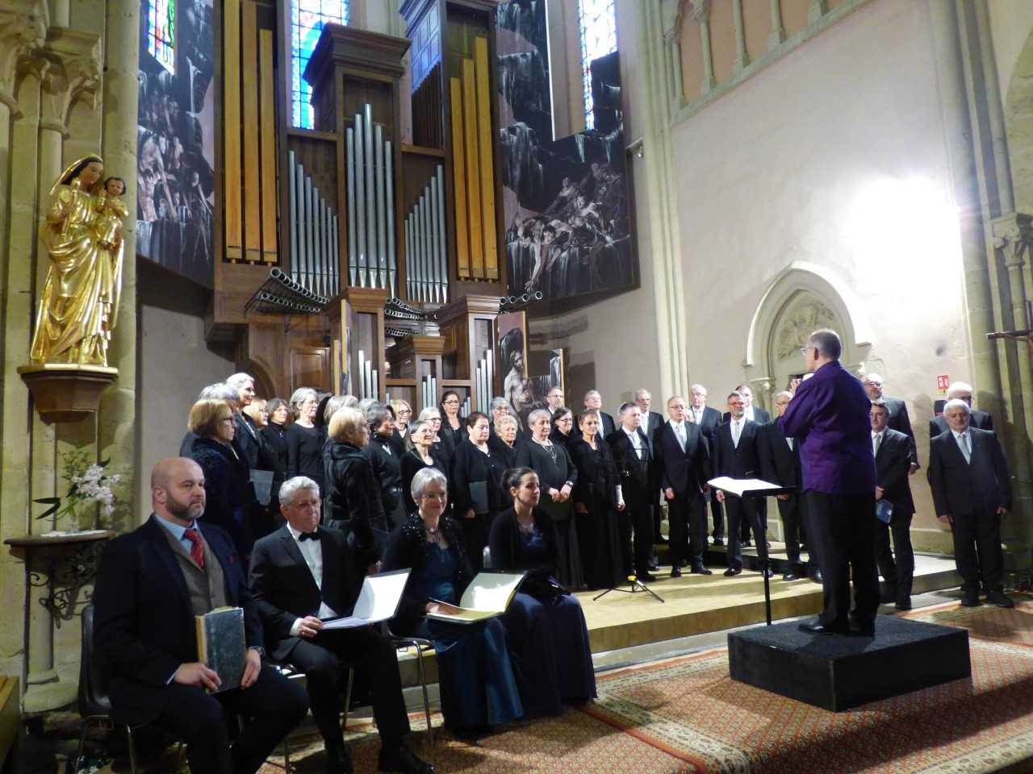

Cent quatre-vingts auditeurs se pressaient dans l'église de Plaisance en ce dimanche des Rameaux dernier.
Pour ouvrir sa saison musicale, l'association Orgue, Culture et Musiques en Val d'Adour avait choisi d'accueillir le chœur de Tarbes Hautes-Pyrénées associé à quatre solistes et au grand orgue qui était l'instrument-maître de ce concert.
Du début à la fin du concert, l'orgue se déploya dans toute la variété de sa palette sonore, du plus doux au plus puissant.
Deux œuvres de Jean-Sébastien Bach et de César Franck, de styles très différents, précédaient Saint-Saëns.
Le compositeur romantique Camille Saint-Saëns fut en effet à l'honneur.
On le connaît pour son "Carnaval des animaux" mais il fut lui-même un grand organiste et le compositeur d'une œuvre importante pour orgue et pour orchestre.
Son "Requiem" pour choeur, solistes et orgue, fut évidemment le sommet du concert de Plaisance.
Les chanteurs solistes, les quarante choristes dirigés par Christian Nadalet
et l'organiste Gérard Seel eurent droit à l'écoute attentive d'une église remplie et à une extraordinaire ovation qui n'en finissait pas tellement le public fut enthousiaste.

